TUẦN 22: CHỦ ĐỀ 4: NẤM
BÀI 16: NẤM MEN VÀ NẤM MỐC
( Tiết 2)

I. YÊU CẦU CẦN ĐẠT.
1. Năng lực đặc thù:
- Nhận biết được tác hại của một số nấm mốc gây hỏng thực phẩm thông qua việc quan sát các tranh ảnh.
- Biết vận dụng kiến thức từ bài học để vận dụng vào thực tiễn: biết được biểu hiện của những người ăn phải thực phẩm bị nhiễm nấm mốc và những việc cần làm khi bị ngộ độc do nhiễm nấm mốc.
2. Năng lực chung.
- Năng lực tự chủ, tự học: Chủ động học tập, tìm hiểu tác hại của một số nấm mốc, biết lắng nghe và trả lời nội dung trong bài học.
- Năng lực giải quyết vấn đề và sáng tạo: Tham gia tích cực vào các trò chơi, hoạt động khám phá kiến thức.
- Năng lực giao tiếp và hợp tác: Thực hiện tốt nhiệm vụ trong hoạt động nhóm.
3. Phẩm chất.
- Phẩm chất nhân ái: Có ý thức giúp đỡ lẫn nhau trong hoạt động nhóm để hoàn thành nhiệm vụ.
- Phẩm chất chăm chỉ: Chăm chỉ suy nghĩ, trả lời câu hỏi, làm tốt các bài tập.
- Phẩm chất trách nhiệm: Giữ trật tự, biết lắng nghe, học tập nghiêm túc.
II. ĐỒ DÙNG DẠY HỌC.
- Kế hoạch bài dạy, bài giảng Power point.
- SGK và các thiết bị, học liệu phục vụ cho tiết dạy.
III. HOẠT ĐỘNG DẠY HỌC.
Hoạt động của giáo viên | Hoạt động của học sinh
1. Khởi động:
- Mục tiêu:
+ Tạo tâm thế hứng thú, kích thích sự tò mò của HS trước khi vào bài học.
+ Củng cố kiến thức ở bài học trước.
- Cách tiến hành:
- GV tổ chức trò chơi: Ai nhanh hơn  - Gv chia lớp làm 2 đội chơi, mỗi đội 5 người. Yêu cầu : Kể tên một số thức ăn, đồ uống có sử dụng nấm men trong quá trình chế biến.  - GV nhận xét, tuyên dương.  - GV dẫn dắt vào bài học mới: Bài 16 : Nấm men và nấm mốc (Tiết 2) | - HS nối tiếp kể  - HS theo dõi, ghi bài mới.
2. Hoạt động khám phá
2) Nấm mốc gây hỏng thực phẩm
Hoạt động 3: Tìm hiểu về tác hại của một số nấm mốc gây hỏng thực phẩm
- Mục tiêu:
+ Nhận biết được tác hại của một số nấm mốc gây hỏng thực phẩm.
+ Có ý thức không ăn những thực phẩm bị nhiễm nấm mốc để phóng tránh bệnh.
- Cách tiến hành:
Bước 1: Làm việc theo cặp  - GV yêu cầu HS quan sát các hình, lần lượt từng em chỉ và nói thực phẩm nào bị nhiễm nấm mốc, qua đó nêu được tác hại của nấm mốc.  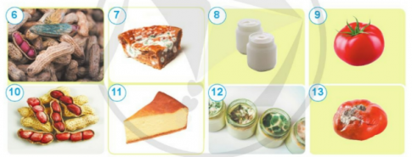  Bước 2: Làm việc cả lớp  - Nhóm trưởng điều khiển các bạn thảo luận và báo cáo kết quả của nhóm mình.  - Gọi các nhóm nhận xét, bổ sung ý kiến.  - Nhận xét, tuyên dương HS.  Bước 3: Kết luận  - GV kết luận: Thực phẩm bị nhiễm nấm mốc thường bị biến dạng và đổi màu.  - GV hỏi: Điều gì sẽ xảy ra nếu chúng ta nếu chúng ta ăn phải những thực phẩm bị nhiễm nấm mốc?  - Nhận xét, tuyên dương. |  | - HS thực hiện yêu cầu theo cặp đôi.  - Các nhóm báo cáo kết quả  Những thực phẩm bị nhiễm nấm mốc là: hình 6,7,12,13 vì thực phẩm đó đã bị biến dạng, đổi màu.  - HS nghe  - HS trả lời: Khi ăn phải thực phẩm bị nhiễm nấm mốc, các sợi nấm mốc thường xâm nhập vào bên trong thực phẩm và tiết ra chất gây độc. Thực phẩm bị nhiễm nấm mốc đã rửa sạch bên ngoài hoặc cắt bỏ một phần hay nấu chín đều không đảm bảo loại bỏ hết chất độc. Vì vậy, khi ăn phải thực phẩm bị nhiễm nấm độc mốc có thể gây ngộ độc với biến chứng nôn mửa, choáng váng, tiêu chảy.... hoặc chất độc sẽ tích lũy dần trong cơ thể gây bệnh ung thư.
3. Luyện tập và vận dụng
- Mục tiêu:
+ Củng cố những kiến thức đã học trong tiết học để học sinh khắc sâu nội dung.
+ Vận dụng kiến thức đã học vào thực tiễn.
+ Tạo không khí vui vẻ, hào hứng, lưu luyến sau khi học sinh bài học.
Bước 1: Làm việc theo nhóm 4  - GV tổ chức cho HS thảo luận yêu cầu :  + Nêu một số biểu hiện của người bị ngộ độc do ăn phải thực phẩm bị nhiễm nấm mốc.  + Khi bị ngộ độc do nấm mốc, chúng ta cần làm gì?  Bước 2: Làm việc cả lớp  - Các nhóm báo cáo kết quả đã thảo luận.  - Mời các nhóm khác nhận xét, bổ sung ý kiến nếu có.  - Nhận xét, tuyên dương các nhóm.  Bước 3: Kết luận  - GV rút ra một số kết luận về các biện pháp chăm sóc cây trồng.  + Qua bài học hôm nay em biết thêm được những kiến thức gì?  + Gọi HS đọc phần Ghi nhớ SGK Trang 68.  + Khi có người thân trong gia đình bị ngộ độc do ăn phải thực phẩm bị nhiễm nấm mốc, em cần làm gì?  - Nhận xét, tuyên dương học sinh.  - Dặn HS chuẩn bị bài sau. |  |  | - HS thực hiện theo yêu cầu của GV.  - Các nhóm báo cáo kết quả:  + Một số biểu hiện của người bị ngộ độc do ăn phải thực phẩm nhiễm nấm mốc: nôn mửa, choáng váng, tiêu chảy......  + Việc cần làm khi bị ngộ độc thực phẩm do nấm mốc: gây nôn hết thức ăn ra ngoài, uống nhiều nước, đưa đến cơ sở y tế....  - Nhận xét, bổ sung.  - HS chia sẻ.  - HS lắng nghe để học tập, rút kinh nghiệm.  - HS đọc.  - HS trả lời: Khi có người thân trong gia đình bị ngộ độc do ăn phải thực phẩm bị nhiễm nấm mốc, em cần giúp họ gây nôn hết thức ăn ra ngoài, cho uống nhiều nước, đưa đến cơ sở y tế....
IV. ĐIỀU CHỈNH SAU BÀI DẠY
.......................................................................................................................................
.......................................................................................................................................
---------------------------------------------------------------

TUẦN 22: CHỦ ĐỀ 4: NẤM
BÀI 16: NẤM MEN VÀ NẤM MỐC
( Tiết 3)

I. YÊU CẦU CẦN ĐẠT.
1. Năng lực đặc thù:
- Hiểu được tác hại của một số nấm mốc gây hỏng thực phẩm.
- Vận dụng được kiến thức về nguyên nhân gây hỏng thực phẩm, nêu được một số cách bảo quản thực phẩm (làm lạnh, sấy khô, ướp muối, ....)
2. Năng lực chung.
- Năng lực tự chủ, tự học: Chủ động học tập, tìm hiểu ccá cách bảo quản thực phẩm, biết lắng nghe và trả lời nội dung trong bài học.
- Năng lực giải quyết vấn đề và sáng tạo: Tham gia tích cực vào hoạt động khám phá; vào các trò chơi.
- Năng lực giao tiếp và hợp tác: Thực hiện tốt nhiệm vụ trong hoạt động nhóm, trình bày ý kiến trước lớp.
3. Phẩm chất.
- Phẩm chất nhân ái: Có ý thức giúp đỡ lẫn nhau trong hoạt động nhóm để hoàn thành nhiệm vụ.
- Phẩm chất chăm chỉ: Chăm chỉ suy nghĩ, trả lời câu hỏi, làm tốt các bài tập.
- Phẩm chất trách nhiệm: Giữ trật tự, biết lắng nghe, học tập nghiêm túc.
II. ĐỒ DÙNG DẠY HỌC.
- Kế hoạch bài dạy, bài giảng Power point.
- SGK và các thiết bị, học liệu phục vụ cho tiết dạy.
- Phiếu học nhóm
III. HOẠT ĐỘNG DẠY HỌC.
Hoạt động của giáo viên | Hoạt động của học sinh
1. Khởi động:
- Mục tiêu:
+ Tạo tâm thế hứng thú, kích thích sự tò mò của HS trước khi vào bài học.
+ Củng cố kiến thức ở bài học trước.
- Cách tiến hành:
- Gv tổ chức trò chơi: Ai nhanh hơn  - Gv chia lớp làm 2 đội chơi, mỗi đội 5 người. Yêu cầu : Kể tên một số thức ăn, đồ uống có sử dụng nấm men trong quá trình chế biến.  - GV nhận xét, tuyên dương.  - GV dẫn dắt vào bài học mới: Bài 16 : Nấm men và nấm mốc ( Tiết 3) | - HS nối tiếp kể  - HS theo dõi, ghi bài mới.
2. Hoạt động khám phá:
3) Một số cách bảo quản thực phẩm tránh bị nhiễm nấm mốc.
Hoạt động 4: Tìm hiểu về một số cách bảo quản thực phẩm
- Mục tiêu: Vận dụng được kiến thức về nguyên nhân gây hỏng thực phẩm, nêu được một số cách bảo quản thực phẩm (làm lạnh, sấy khô, ướp muối, ....)
- Cách tiến hành:
Bước 1: Làm việc nhóm 4  - GV yêu cầu HS quan sát các hình,14, 15 và đọc thông tin về cách tiến hành thí nghiệm với quả dâu và bắp ngô ở trang 70. Nêu kết quả của các thí nghiệm trong hình. Từ đó rút ra cách bảo quản một số thực phẩm tránh bị nhiễm nấm mốc.  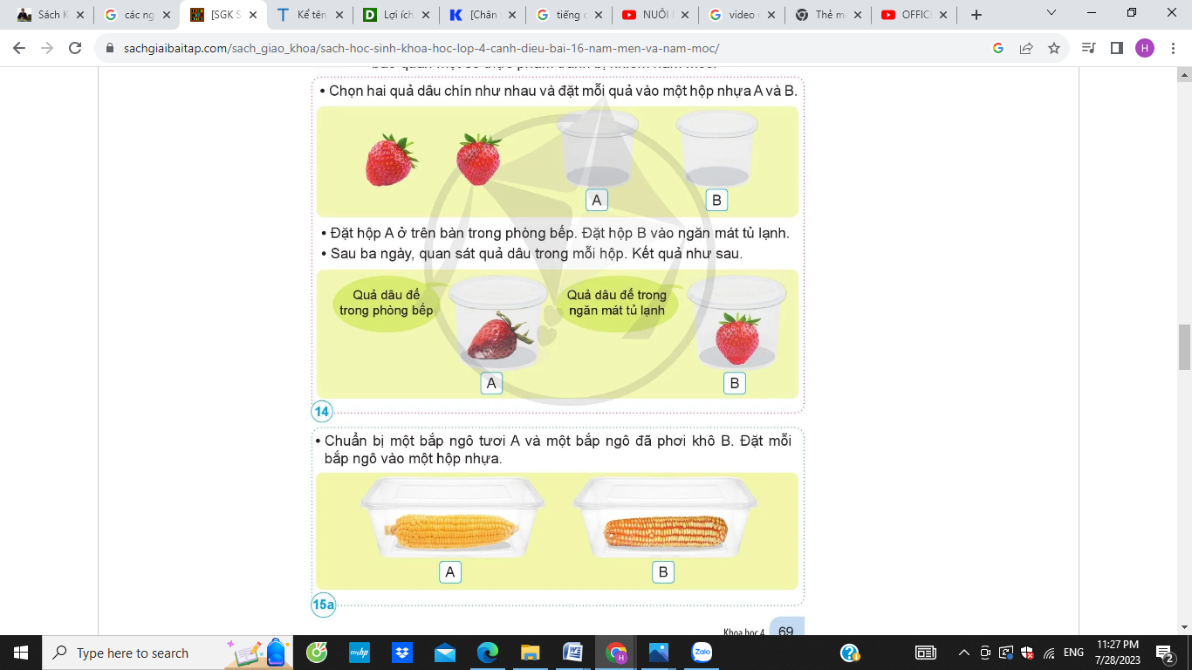  - GV quan sát, giúp đỡ các nhóm.  Bước 2: Làm việc cả lớp  - Nhóm trưởng điều khiển các bạn thảo luận và báo cáo kết quả của nhóm mình.  - Gọi các nhóm nhận xét bổ sung ý kiến.  - Nhận xét, đánh giá.  - Hãy cho biết các thực phẩm trong những hình dưới đây dược bảo quản bằng cách nào để tránh bị nhiễm nấm mốc. (HS quan sát các hình 16, 17, 18, 19 SGK)  - Nhận xét, tuyên dương HS.  Bước 3: Kết luận  - GV kết luận: Một số cách bảo quản thức ăn tránh bị nhiễm nấm mốc là: ướp đường, ướp muối, làm lạnh, phơi khô, .... |  | - HS quan sát hình và thực hiện yêu cầu  theo nhóm 4 vào phiếu học nhóm.  Thí nghiệm Kêt quả Rút ra cách bảo quản thực phẩm  Hình 14  Hình 15  - Các nhóm báo cáo kết quả.  Thí nghiệm Kêt quả Rút ra cách bảo quản thực phẩm  Hình 14 Sau 3 ngày: - Quả dâu A để trong phòng bếp bị mốc - Quả dâu B để trong ngăn mát tủ lạnh vẫn tươi Làm lạnh  Hình 15 Sau 7 ngày: - Bắp ngô tươi bị nấm mốc. - Bắp ngô đã được phơi khô không bị nấm mốc. Phơi khô.  - HS quan sát và trả lời: Hình 16 – ướp đường; hình 17 – ướp muối; hình 18: làm lạnh; hình 19 – phơi khô.
3. Luyện tập và vận dụng
- Mục tiêu:
+ Củng cố những kiến thức đã học trong tiết học để học sinh khắc sâu nội dung.
+ Vận dụng kiến thức đã học vào thực tiễn.
+ Tạo không khí vui vẻ, hào hứng, lưu luyến sau khi học sinh bài học.
- Gia đình em thường bảo quản thức ăn bằng cách nào để tránh nhiễm nấm mốc?  Nêu ví dụ.  - Có nên dự trữ thức ăn sống trong tủ lạnh thời gian dài không?  - GV Không nên dự trữ thức ăn tươi sống thời gian dài ở tủ lạnh vì chúng có thể bị nhiễm nấm mốc. Ngoài ra, cần vệ sinh các dụng cũ chứa thực phẩm hoặc chế biến thực phẩm nhằm tránh lây nhiễm nấm mốc. |  |  | - HS bày tỏ cách làm của nhà mình: làm lạnh, phơi khô, ....  Ví dụ:  - Phơi khô: thóc, lạc, ngô...  - Cấp đông, ướp muối: thịt, cá...  - Lên men: muối chua dưa cải, làm siro mơ....  - Không nên dự trữ thức ăn tươi sống thời gian dài ở tủ lạnh vì chúng có thể bị nhiễm nấm mốc.
- Trò chơi: Thực phẩm – bảo quản  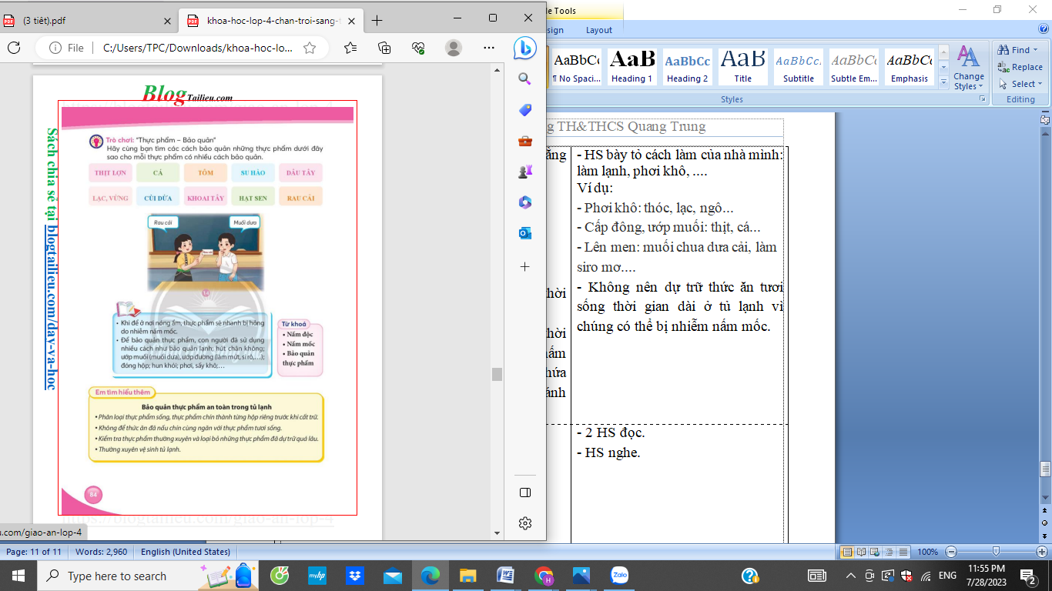  - Nhận xét, tuyên dương HS. |  |  | - HS thực hiện chơi trò chơi theo nhóm đôi.
- Cho HS đọc phần ghi nhớ SGK.  - Đánh giá chung cả 3 tiết đối với HS.  - Nhận xét chung tiết học.  - Dặn HS chuẩn bị bài sau: Ôn tập chủ đề nấm |  |  | - 2 HS đọc.  - HS nghe.
IV. ĐIỀU CHỈNH SAU BÀI DẠY
.......................................................................................................................................
.......................................................................................................................................

